**3.4 Проектування тестових наборів методів програмних класів**

У відповідності із планами на розробки програмного продукту між всіма учасниками

проектної команди необхідно розподілити розробку функцій (методів класів) та відповідних

їм програмних модулів.

Для кожної функції (методу класу) необхідно створити тестові набори,

використовуючи будь-який метод чорного ящика та представити їх у вигляді таблиці.

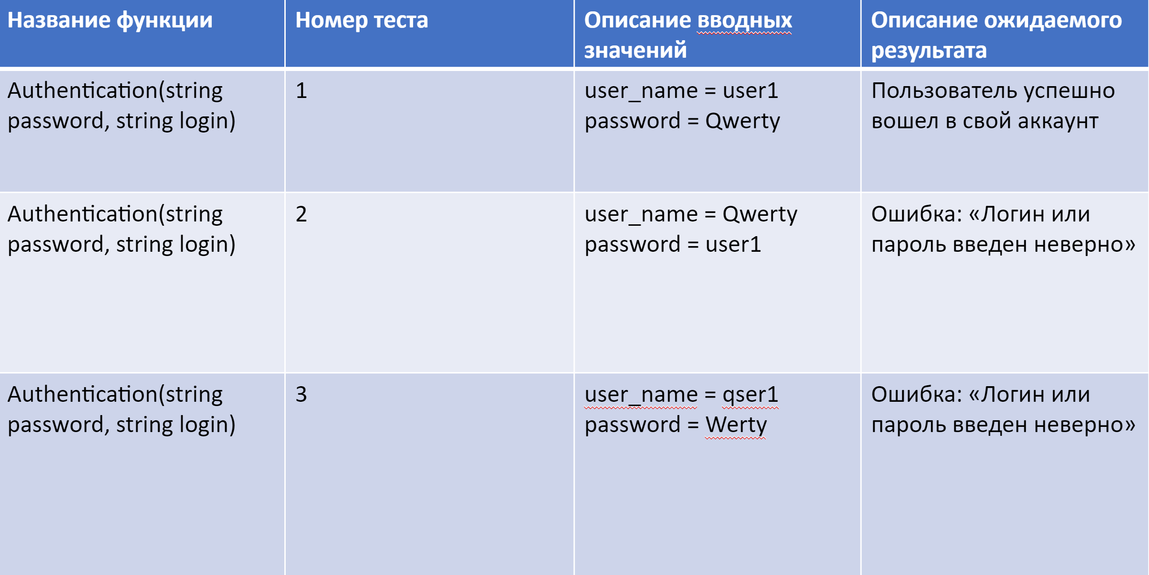

Рис. Таблиця тестів1

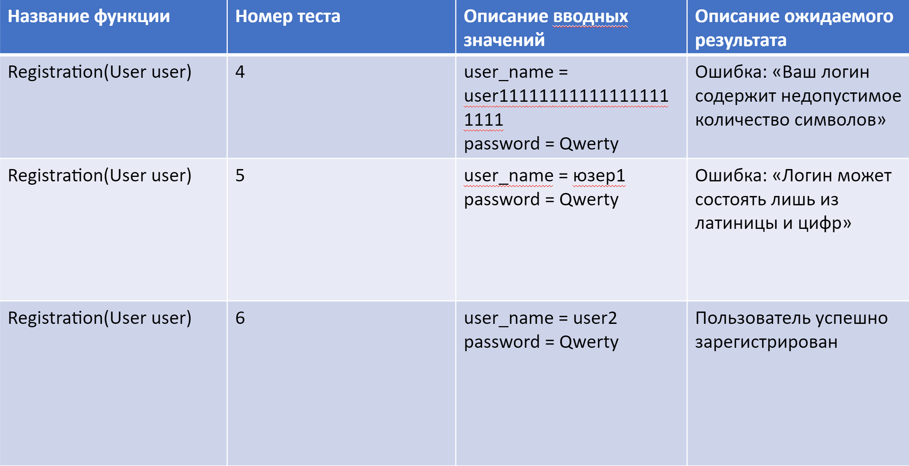

Рис. Таблиця тестів2

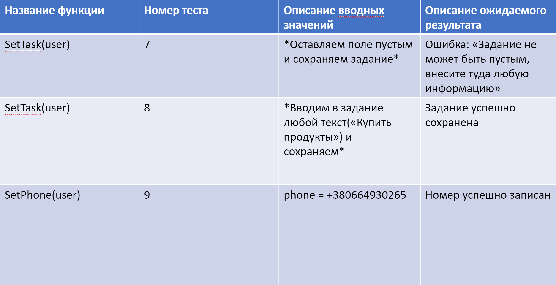

Рис. Таблиця тестів3

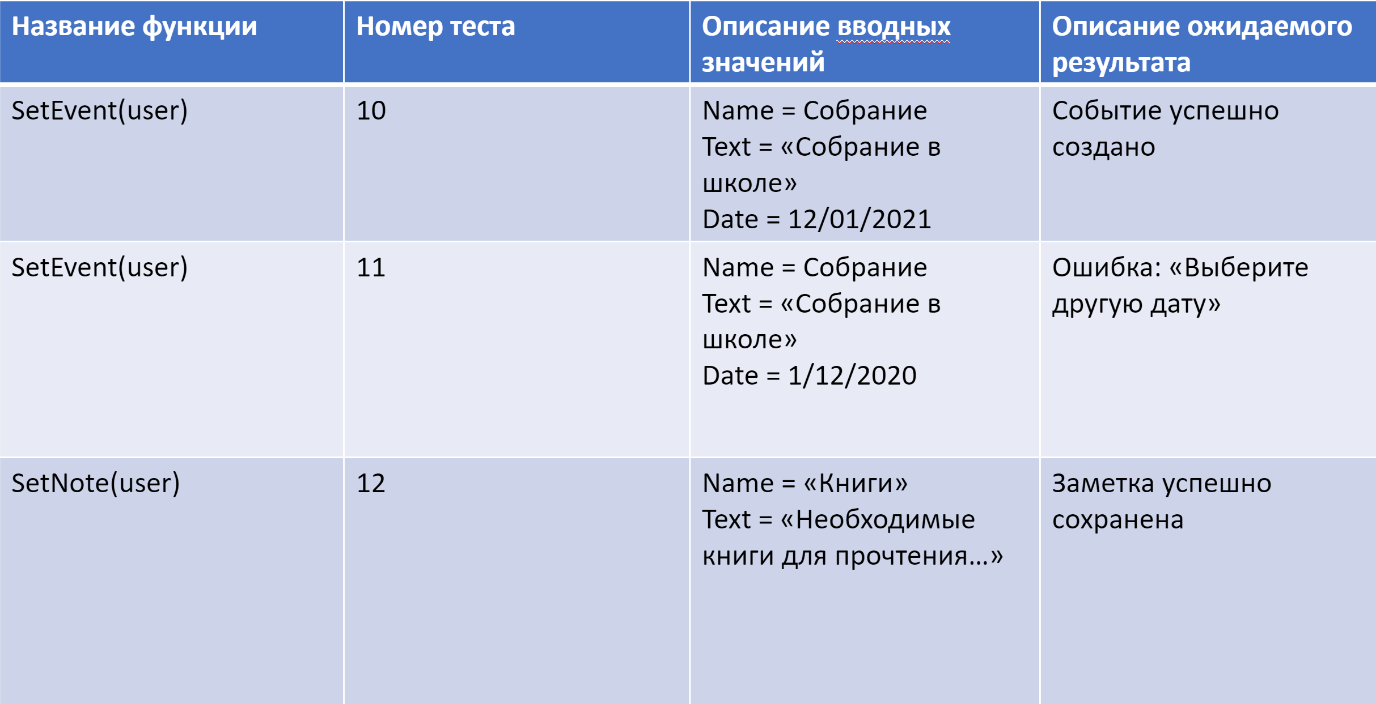

Рис. Таблиця тестів4

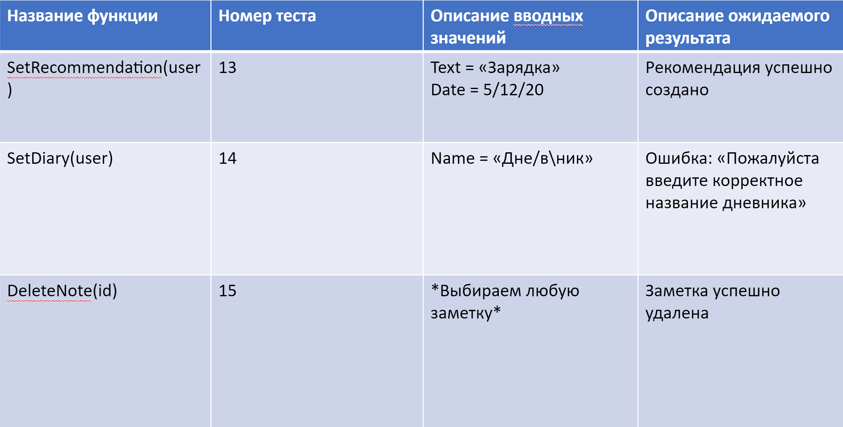

Рис. Таблиця тестів5

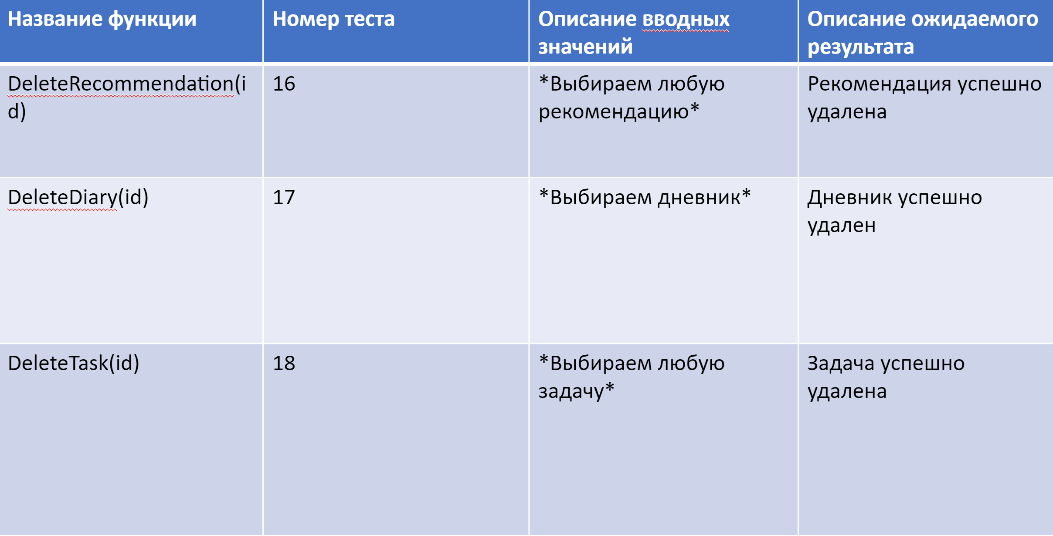

Рис. Таблиця тестів6

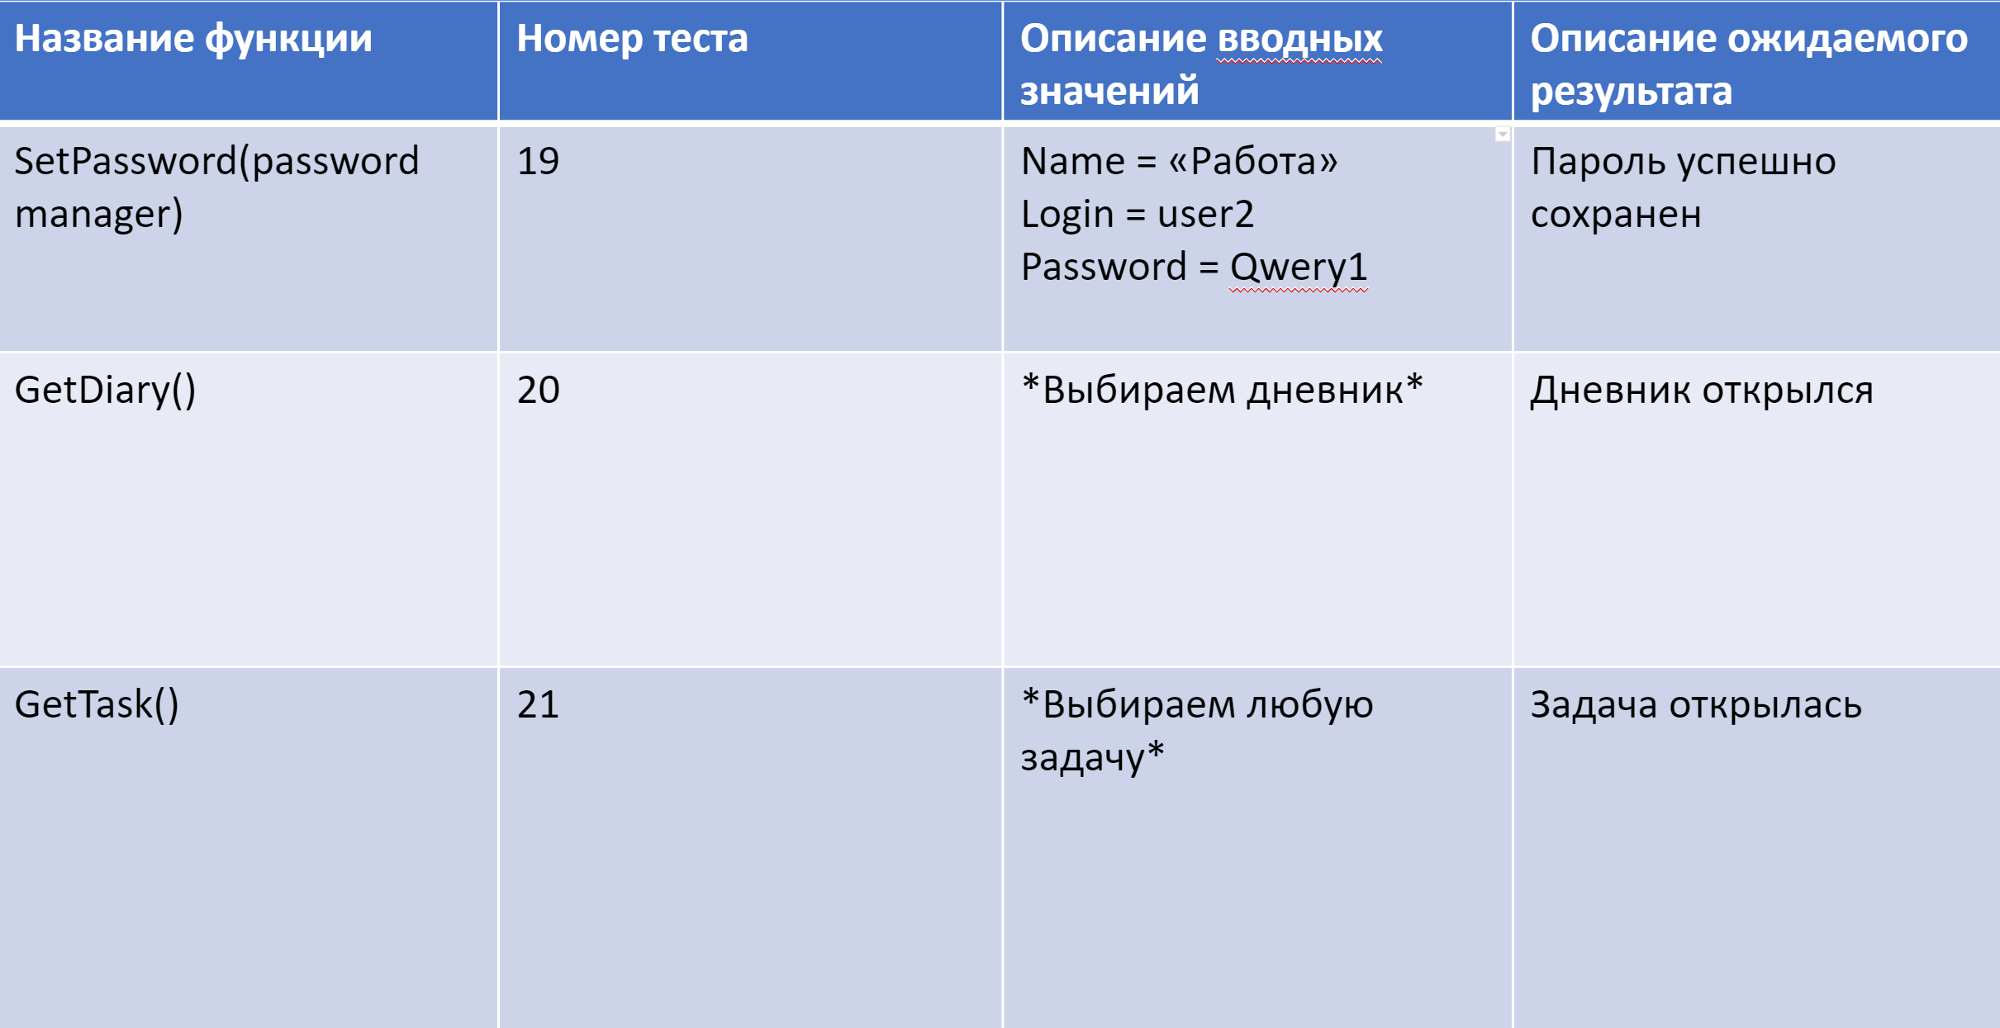

Рис. Таблиця тестів7